Leeuwenhoek

Nom : Anthony van Leeuwenhoek

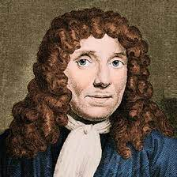

Nationalité : Pays-bas

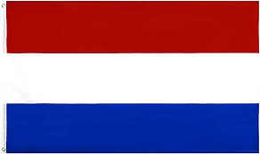

Découverte : 1er micr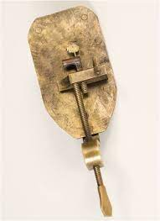oscope